Беседа
Сюжетно ролевая игра
Игровой час.

Форма проведензанятий заняти

Практич. занятия
Викторина
Устный журнал

Любая вещь – результат труда многих людей. Чтобы наши воспитанники умели относиться к своему труду с любовью и с желанием, это требует от воспитателей большой конкретной работы с каждым воспитанником, только так можно добиться высоких результатов в своей работе с детьми.

МБУ «Социально-реабилитационный центр для несовершеннолетних» Ивнянского района
Белгородской области.
Отделение реализации программ социальной реабилитации.
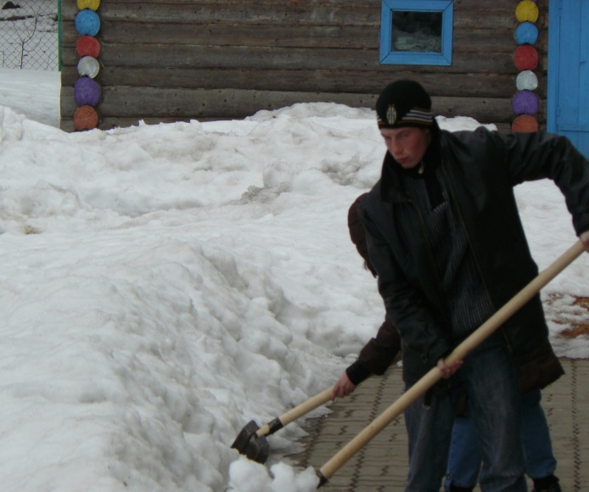

Направление трудовое
Подпрограмма «Труд и радость»

Источники получения знаний по трудовому воспитанию разнообразны. Основные знания воспитанники получают в процессе трудовой деятельности. Важным источником знаний о труде являются жизненные наблюдения. Важная задача трудового воспитания – воспитание личной ответственности за свой труд. Необходимо, чтобы воспитанник знал, для чего он делает эту работу, с ранних лет нужно воспитывать стремление не только следовать в труде установившимся стандартам и шаблонам, но вносить в него элементы своего творчества.
Важнейшие задачи трудового воспитания состоят в том, чтобы воспитать у них:
-уважение к людям труда;
-любовь к труду;
-бережное отношение к общественной собственности;
-творческое отношение к труду.
Все эти задачи решаются в определённой системе, в соответствии с программой «Труд и радость».
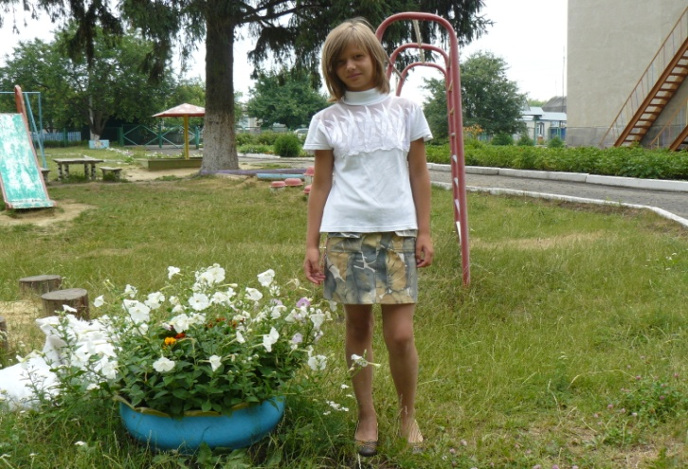
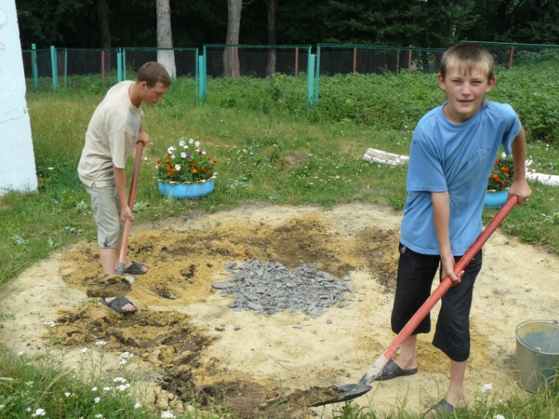
Включая различные мероприятия: «Величие человека – в труде», «Счастье и труд рядом идут», «Мир профессий», «Цена ломтика», «Труд и духовное развитие человека».
При правильной организации работы у воспитанников формируются нравственные ценности и приоритетные жизненные ориентиры. Накапливая знания о труде, дети стремятся трудиться, относиться к своим обязанностям как можно лучше, работать добросовестно, видеть общественный смысл и результаты своего труда.
Очень важно, чтобы эти стремления не остались не осуществлёнными, и трудовая деятельность воспитанников была для них значимой.
Труд.
Стол, за которым ты сидишь,
Кровать, в которой ты уснешь,
Тетрадь, ботинки, пара лыж,
Тарелка, ложка, нож и каждый гвоздь, и каждый дом
И каждый ломтик хлеба –
Всё это сделано трудом, а не свалилось с неба!

